Proiectul didactic al lecției
Disciplina: Matematică
Clasa: a V-a
Unitatea de învățare: Mulțimea numerelor naturale
Numărul lecției în unitatea de conținut (conform proiectării didactice de lungă durată): 6/12
Subiectul lecției: Multiplu. Mulțimea multiplilor unui număr natural.
Unități de competență:
  - Identificarea și aplicarea în situații reale și/sau modelate a terminologiei aferente noțiunii de număr, mulțime, divizibilitate.
  - Identificarea, scrierea, citirea numerelor naturale în contexte variate
1.6. Transpunerea unei situații reale și/sau modelate în limbaj matematic, rezolvarea problemei obținute și interpretarea rezultatului, utilizând calculul cu numere naturale, mulțimile și divizibilitatea.
1.8. Justificarea și argumentarea rezultatelor obținute cu numere naturale.
Obiectivele lecției: La finele lecției, elevii vor fi capabili:
O.1. – Să identifice și să aplice în diverse contexte terminologia aferentă noțiunii de multiplu;
O.2. – Să identifice multiplii unui număr natural;
O.3. – Să determine unele elemente ale mulțimii multiplilor unui număr natural;
O.4. – Să utilizeze multiplii numărului în rezolvarea unei situații reale și/sau modelate;
O.5. – Să argumenteză un rezultat obținut la rezolvarea unei situații reale și/sau modelate cu mulțimi;
Tipul lecției: lecție de formare a capacităților de dobândire a cunoștințelor.
Tehnologii didactice:
- Forme: frontală, individuală, în perechi;
- Metode: metoda exercițiului, jocul didactic, discuția dirijată, asalt de idei, problematizarea, metoda lucrului cu manualul.
- Mijloace de învățământ:
- I. Achiri, A. Braiciv, O. Șpuntenco, L. Ursu, Matematică. Manual. Clasa a V-a. Editura Prut Internațional. Chișinău, 2020;
- Computerul,telefonul, proiectorul sau tabla interactivă;
- Foi A4, markere;
Evaluarea: evaluare orală și în scris; produse:fișă de lucru; problemă rezolvată, răspuns oral, exercițiu rezolvat,

Scenariul lecției
Etapele activității didactice | Obiective | Demers acțional | Timp | Tehnologia realizării  (Metodă/Formă de activitate/Resurse)
Evocare | O.5. | Se stabilește un climat corespunzător desfășurării lecției, se înregistrează elevii absenţi.  ۰Să verificăm tema pentru acasă!  De învățat: §1. Divizor. Multiplu, pag.64 - 65( până la Observați)  De repetat: Înmulțirea numerelor naturale.  De rezolvat:  Ex.8, pag. 67;  R/s: a) 1, 2, 3, 5, 6, 10, 15, 30; b) 1, 2, 4, 5, 8, 10, 20, 40; c) 1, 2, 5, 10,  25, 50; d) 1, 2, 4, 5, 8, 10, 20, 40, 80; e) 1, 2, 5, 10, 25, 50, 100.  Ex.15, pag. 67;  R/s: Caiete la preţul de 5 lei sau de 6 lei.  În mod aliatoriu, elevii prezintă răspunsurile obținute la exercițiile propuse.  Profesorul intervine cu unele precizări dacă este cazul. Răspunde la întrebările elevilor, dacă au apărut.  ۰Fișă de lucru. Completați spațiile libere, astfel încât să obțineți afirmații adevărate.  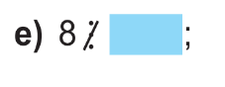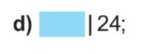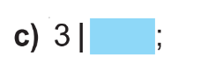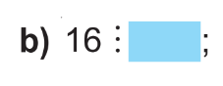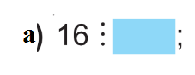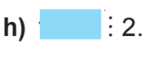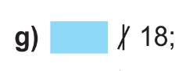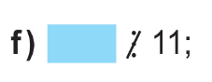  Care dintre aceste numere este considerat divizor? De ce? Încercuiți divizorul cu culoare verde.  Profesorul afișează o variantă a răspunsurilor la proiector.  Cine dintre voi a identificat și alți divizori ai numerelor 24 și 16? Numiți-i.  Mulțimea divizorilor unui număr natural este o mulțime finită sau infinită?  Dar, cum credeți că se vor numi numerele pentru care căutăm toți divizorii?  Elevii oferă răspunsuri orale la întrebările profesorului.  Astăzi vom afla răspunsul la această întrebare.  Se anunță subiectul, elevii notează în caiete. | 8 | Activitate individuală, frontală;  Asalt de idei;  Discuția dirijată;  Calculatorul, proiectorul;  Foi A4; Markere
Realizarea sensului  Reflecție | O.1.  O.2.  O.4. | Cercetăm și descoperim! (pag. 65)  În fiecare cutie de bomboane „Meteorit” sunt câte 12 bomboane.  a) Fără a deschide cutiile, putem oferi 24 de bomboane? (R/s: Da)  b) Dar 36 de bomboane? (R/s: Da)  c) Dar 27 de bomboane? (R/s: Nu)  Elevii răspund oral la întrebările propuse și argumentează răspunsul oferit.  Vom spune numărul natural b este multiplu al numărului natural a, dacă b se împarte exact la a.  Deci, 24 este multiplu al numărului 12, 36 este multiplu al numărului 12 iar 27 nu este multiplu al numărului 12. | 5 | Activitate frontală;  Problematizarea;  Lucrul cu manualul;
Realizarea sensului  Reflecție | O.2.  O.4. | Sarcina I. Determinați unul dintre multiplii numărului propus.  https://educatieinteractiva.md/millionar/12749  Elevii selectează variantele corecte de răspuns în jocul Cine vrea să fie milionar și notează scorul obținut.  Profesorul efectuează un sondaj referitor la punctajul obținut și formulează concluzii privind rezultatele elevilor. | 5 | Activitate individuală;  Jocul didactic;  Calculatorul, proiectorul telefonul;
Realizarea sensului  Reflecție | O.1.  -  O.5. | Sarcina II. Determinați timp de un minut multiplii numărului 6.  Elevii scriu în caiet multiplii numărului 6. (R/s: 0, 6, 12, 18, 24, 30, ….)  Fiecare elevi citește câte un multiplu identificat, diferit de cel citit anterior.  Profesorul apreciază verbal răspunsurile elevilor. | 3 | Activitate individuală;  Asalt de idei;
Realizarea sensului  Reflecție | O.1.  -  O.5. | Oare câți multipli poate avea un număr natural?  Elevii răspund oral la această întrebare.  • Notăm mulţimea multiplilor numărului natural a cu M_{a} .  Scrieți în caiete și completați cu numere potrivite: Mulţimea multiplilor lui 7 este M₇ = {________________}.  Mulţimea multiplilor lui 4 este M₄ = {________________}.  Mulţimea multiplilor lui 11 este M₁₁ = {________________}.  Observație:  1. Mulţimea multiplilor unui număr natural nenul este infinită.  2. Numărul 0 este multiplu al oricărui număr natural. | 5 | Activitate frontală;  Lucru cu manualul;
Realizarea sensului  Reflecție | O.3.  O.4. | Sarcina III. Ex.7 (pag.66)  Scrieţi mulţimea numerelor de două cifre, multipli ai numărului:  - 8; b) 10; c) 11; d) 15.  Indicație: c) 11, 22, 33, 44, 55, 66, 77, 88, 99.  Elevii notează în caiete mulțimile determinate. Aleatoriu 4 elevi citesc răspunsul obținut, restul elevilor verifică răspunsurile în caiete. Intervin dacă este cazul. | 6 | Activitate individuală;  Exercițiul  Manualul
Realizarea sensului  Reflecție | O.1.  –  O.3. | 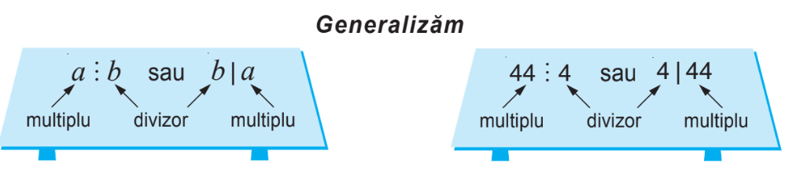  Pentru a scrie cu simboluri matematice folosim aceleași notații, observați exemplu de mai sus.  Dacă să revenim la întrebarea adresată la începutul lecției: Cum se numește numărul pentru care căutăm divizorii? Răspunsul este?  Elevii notează în caiete concluzia de mai sus ș răspund oral la întrebarea profesorului. | 3 | Activitate frontală;  Lucru cu manualul;
Realizarea sensului  Reflecție | O.1.  -  O.5. | Sarcina IV. Reprezentaţi prin enumerarea elementelor mulţimea multiplilor numărului:  a) 2 care se află între 5 şi 27; b) 3 care se află între 4 şi 36;  c) 4 care se află între 13 şi 42; d) 5 care se află între 12 şi 47.  Profesorul afișează răspunsurile la proiector. Elevii compară răspunsurile din caiet cu cele de la ecran.  R/s: a) M₂= {6, 8, 10, 12, 14, 16, 18, 20, 22, 24, 26}; b) M₃= {6, 9, 12, 15, 18, 21, 24, 27, 30, 33} c) M₄= {16, 20, 24, 28, 32, 36, 40}; d) M₅= {15, 20, 25, 30, 35, 40, 45}.  Se formulează concluzii referitor la rezultatele obținute. | 5 | Activitate în perechi;  Exercițiul;
Realizarea sensului  Reflecție | O.1.  -  O.3.  O.5. | - Bilanțul lecției:  - Bilanțul cantitativ:  - Ce noțiune am studiat astăzi?  - Când număr natural nenul b este multiplu al numărului a?  - Cum notăm mulțimea multiplilor unui număr natural a?  - Mulțimea multiplilor unui număr natural este finită sau infinită?  2) Bilanțul calitativ:  - Se determină care obiective au fost realizate la lecție;  - Se formulează concluzii privind activitatea clasei de elevi în ansamblu și a unor elevi în particular.  Temă pentru acasă:  De învățat:§1. Divizor. Multiplu, pag.65 - 66(de la Cercetăm și descoperim).  De rezolvat: Ex. 6, pag. 66;  Determinaţi mulţimea formată din primii 5 multipli ai numărului:  - 5; b) 7; c) 10; d) 15; e) 20.  Ex.23 pag. 68.  Fie A = {x| x ∈N, x este divizor al lui 36}; B = {x| x ∈N, x este multiplu al  lui 4 şi x ≤ 24}. a) Aflaţi elementele mulţimilor A şi B.  b) Comparaţi card A şi card B. | 3  2 | Activitate frontală;  Discuția dirijată;
Anexa 1
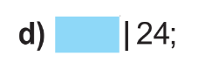
EXERCIȚII SUPLIMENTARE
